Министерство науки и высшего образования Российской Федерации
федеральное государственное автономное образовательное учреждение
высшего образования
«Северный (Арктический) федеральный университет имени М.В. Ломоносова»

Институт судостроения и морской арктической техники (Севмашвтуз)

КУРСОВАЯ РАБОТА

По дисциплине Разработка web-приложений

На тему НАЗВАНИЕ ВАШЕЙ ТЕМЫ

 |  |  |  |  | Выполнил (-а) обучающийся (-аяся):
 |  |  |  |  | Направление подготовки:
 |  |  |  |  | 09.03.01 «Информатика и вычислительная техника»
 |  |  |  |  | Курс:3
 |  |  |  |  | Группа:521328
 |  |  |  |  | Руководитель:
 |  |  |  |  | Водовозова Юлия Александровна , ст. преподаватель
Признать, что работа выполнена и защищена с отметкой
 |  |  |  |  | (отметка прописью) |  |  |  |  | (дата)
Руководитель |  |  |  |  |  |  |  |  |  | Ю.А. Водовозова
 |  |  |  |  | (подпись руководителя)
Члены комиссии:
Старший преподаватель |  |  |  |  |  | Н.В. Тимофеева
Старший преподаватель |  | (подпиь) |  |  | Л.М. Трошина
 |  | (подпиь)

Северодвинск 2027

Министерство науки и высшего образования Российской Федерации
федеральное государственное автономное образовательное учреждение
высшего образования
«Северный (Арктический) федеральный университет имени М.В. Ломоносова»
филиал в г. Северодвинске Архангельской области
 | Математика и информационные технологии
 | ЗАДАНИЕ НА КУРСОВУЮ РАБОТУ
 | по |  | Разработка web-приложений
 | студенту |  |  |  |  |  | института |  |  |  |  | Севмашвтуз |  |  | курса | 3 |  |  | группы 521428
  09.03.01 «Информатика и вычислительная техника»
 | ТЕМА:
 | ИСХОДНЫЕ ДАННЫЕ:
 | - Нормативные документы и государственные стандарты, регламентирующие
 | деятельность организации
 | - Список входных и выходных документов.
 | - Заинтересованные стороны.

Сроки выполнения: c «1» сентября 2026 г. по «24» января 2027г.

Руководитель: ст. преподаватель _________________ Ю.А. Водовозова
(подпись)

Северодвинск 2026

ОГЛАВЛЕНИЕ
Нормативные ссылки 4
Определения, обозначения и сокращения 5
Введение 6
1 Аналитическая часть 7
1.1 Характеристика объекта автоматизации и комплекса задач 7
1.2 Обзор и анализ аналогов web-приложения 7
1.2.1 Аналог 1 7
1.2.2 Аналог 2 7
1.3 Анализ инструментальных средств, используемых для разработки web-приложений 7
2 Проектная часть 8
2.1 Логическая модель данных 8
2.2 Физическая модель базы данных 10
2.3 Проект web-приложения 12
2.4 Описание разработанного интерфейса web-приложения 13
Заключение 23
Список использованных источников 24
Приложение А 25
Приложение Б 26
Приложение В 27
Приложение Г 28
Приложение Д 29

Нормативные ссылки
В настоящем текстовом документе использованы ссылки на следующие нормативные документы:

Определения, обозначения и сокращения
В настоящем текстовом документе применяются следующие определения, обозначения и сокращения:

Введение
Краткое описание под какую деятельность пишется web-приложение

Актуальность написания данной работы заключается в возможности автоматизации процесса …….
Разработанное web-приложение поможет…..
Для достижения поставленной цели сформулированы следующие задачи:
- Исследование и анализ предметной области.
- Анализ инструментальных средств, используемых при проектировании и разработке web-приложения.
- Обзор и анализ аналогов web-приложения.
- Разработка и проектирование спецификации web-приложения.
- Реализация интерфейса web-приложения.
Для решения поставленных задач будут использованы следующие средства:
- Операционная система на рабочих станциях – Microsoft Windows 10.
- Объектно–ориентированная среда моделирования системы – Software Ideas Modeler.
- Средство проектирования и документирования баз данных – ERwin Data Modeler r7.
- Фреймворк для разработки web-приложения – Django 3.0.6.
- Редактор исходного кода (Интегрированная среда разработки приложений) – Visual Studio Code.

- Аналитическая часть

Характеристика объекта автоматизации и комплекса задач
Здесь должно быть описание организации, для которой разрабатывается web-приложение, а именно чем она занимается, какие услуги, возможно, предоставляет населению и т.п.
Модель организационной структуры «НАЗВАНИЕ ОРГАНИЗАЦИИ, ДЛЯ КОТ РАЗРАБАТЫВАЕТСЯ WEB-ПРИЛОЖЕНИЕ» по нотации АРИС ARIS.Org (Organizational chart) приведена на рисунке 1.1.
РИСУНОК
Рисунок 1 – Модель организационной структуры НАЗВАНИЕ ОРГАНИЗАЦИИ
ЗДЕСЬ ДОЛЖНО БЫТЬ ОПИСАНИЕ ОРГАНИЗАЦИОННОЙ ДИАГРАММЫ, а именно подразделений (если такие имеются) и сотрудников с их должностными обязанностями.

Обзор и анализ аналогов web-приложения

Название аналога 1
Описание функционала интерфейса с изображением страниц

Название аналога 2
Описание функционала интерфейса с изображением страниц

1.3 Инструментальные средства, используемые при проектировании и разработке web-приложения
При проектировании и разработке web-приложения были использованы следующие инструментальные средства:

- Проектная часть

Логическая модель данных
В результате анализа деятельности НАЗВАНИЕ ОРГАНИЗАЦИИ была спроектирована логическая модель базы данных по нотации IE. Описание сущностей логической модели представлено в таблице 1.
Для построения информационно-логической модели данных было использовано CASE-средство ERwin Data Modeler r7.
Таблица 1 – Описание сущностей логической модели базы данных
Наименование сущности | Описание сущности | Наименование атрибута | Уникальность атрибута | Обязательность атрибута

РИСУНОК
Рисунок 1 – Полная атрибутивная информационно-логическая модель данных

Замечание!!!!! На Ваш выбор может быть спроектирована диаграмма классов данных (базы данных) в соответствии с языком моделирования UML в инструментальном средстве Software Ideas Modeler с описанием в таблице класса, его атрибутов и методов.

Физическая база данных
Описание структуры таблиц базы данных приведено в таблице 3.
Таблица 3 – Описание таблиц и полей физической базы данных
Наименование таблицы | Имя поля | Тип данных |  |  | Размер | Описание | Уникальность

Схема базы данных, построенная, в инструментальном средстве НАЗВАНИЕ СРЕДСТВА, представлена на рисунке 8.

РИСУНОК
Рисунок 8 – Схема базы данных

Проект web-приложения
Компонентная архитектура web-приложения в виде диаграммы топологии, созданная в соответствии с языком моделирования UML, выполненная в Software Ideas Modeler, представлена на рисунке 2. Описание компонентов приведено в таблице 2.
РИСУНОК
Рисунок 2 – Диаграмма размещения компонентов web-приложения
Таблица 2 – Описание компонентов web-приложения
Название узла | Компоненты

Были спроектированы элементы функциональной структуры web-приложения, представленные на рисунках 3-6 в виде диаграммы вариантов использования в соответствии с языком моделирования UML, выполненной в Software Ideas Modeler.
Проанализировав исходные требования к web-приложению, можно выделить следующие, выполняемые действующими лицами (мастер, клиент, сотрудник, неавторизированный пользователь), варианты использования:
Неавторизированный пользователь (рисунок 3):
- Вариант использования 1;
- Вариант использования 2;
- И т.д.
Сотрудник (рисунок 4):
- Вариант использования 1;
- Вариант использования 2;
- И т.д.
Мастер (рисунок 5):
- Вариант использования 1;
- Вариант использования 2;
- И т.д.
Клиент (рисунок 6):
- Вариант использования 1;
- Вариант использования 2;
- И т.д.
РИСУНОК
Рисунок 3 – Диаграмма вариантов использования
неавторизированного пользователя
РИСУНОК
Рисунок 4 – Диаграмма вариантов использования
сотрудника
РИСУНОК
Рисунок 4 – Диаграмма вариантов использования
мастера
РИСУНОК
Рисунок 5 – Диаграмма вариантов использования клиента
Диаграммы деятельности вариантов использования (3 НА ВЫБОР), выполненные в Software Ideas Modeler, представленные на рисунках 7-.
РИСУНОК
Рисунок 7 – Диаграмма…………………

Описание разработанного интерфейса web-приложения
ДАЛЕЕ ПРИВЕДЕН ПРИМЕР ОПИСАНИЕ ИНТЕРФЕЙСА ПРИЛОЖЕНИЯ
Для использования всего функционала web-приложения, перед началом работы, пользователю необходимо ввести данные для входа в свой аккаунт или пройти процедуру регистрации (страница авторизации/регистрации представлена на рисунке 14). Главная страница неавторизированного пользователя представлена на рисунке 15.
После того, как вход в аккаунт выполнен – осуществляется переход на главную страницу, которая содержит навигационную панель в верхней части сайта (разделы «Каталог товаров», «Каталог выставочной продукции», «Мастер-классы», «Список заказов», «Список заявок», «Корзина»). Главная страница авторизированного пользователя (клиента) выглядит аналогично главной странице неавторизированного пользователя. Фрагмент главной странице представлен на рисунке 16. Код основных страниц представлен в приложении Д.
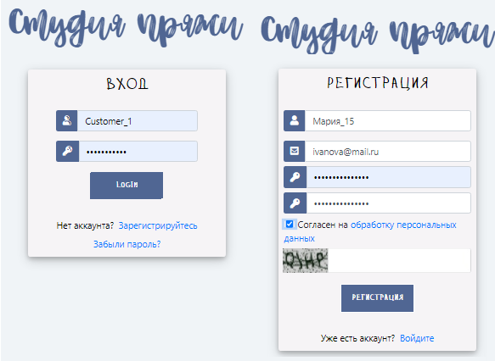
Рисунок 14 – Страница авторизации/регистрации
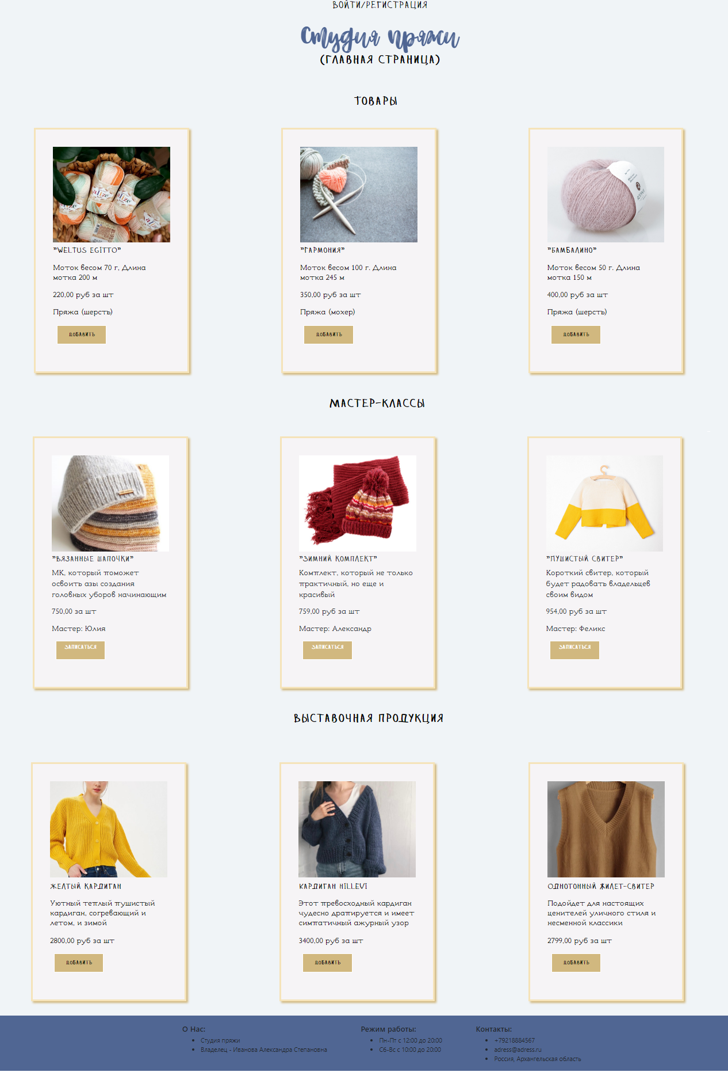
Рисунок 15 – Главная страница неавторизированного пользователя
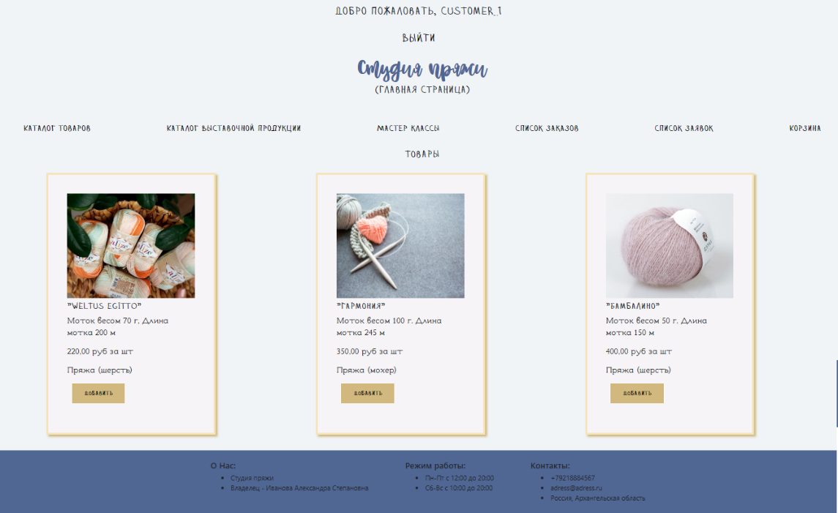
Рисунок 16 – Главная страница клиента
После успешного прохождения процедуры аутентификации, клиенту на сетевом информационном ресурсе становятся доступны такие страницы как: Каталог товаров, Каталог выставочных изделий, Мастер-классы (рисунки 17-19).
При выборе страницы «Каталог товаров», пользователю открывается страница со списком продукции, который отображается типом «плитка» и содержит фото товара, название, стоимость, вид и кнопку «Добавить». Выставочные изделия можно просмотреть, перейдя на страницу «Каталог выставочной продукции». Отображение товаров аналогично продукции со страницы «Каталог товаров». Запись на мастер-классы осуществляется со страницы «Мастер-классы», на которой представлен перечень актуальных мастер-классов со временем проведения, стоимостью и количеству оставшихся мест.
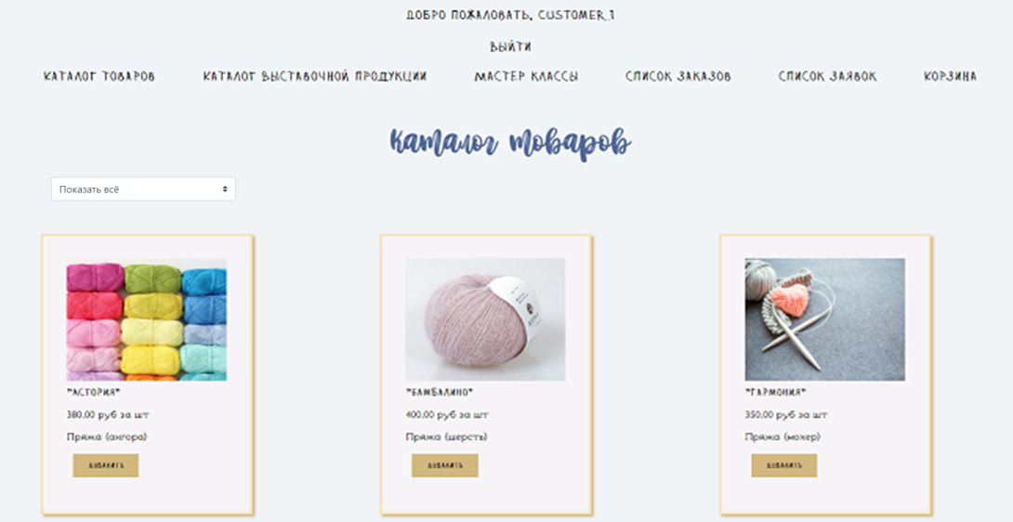
Рисунок 17 – Страница Каталог товаров
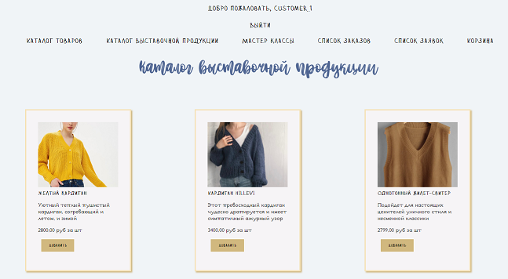
Рисунок 18 – Страница Каталог выставочных изделий
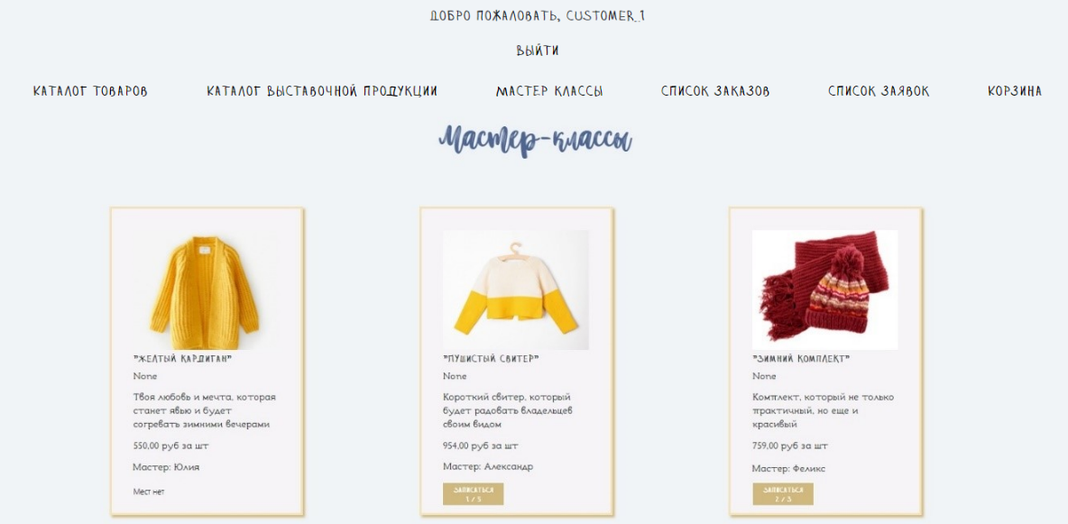
Рисунок 19 – Страница Мастер-классы
Выбрав все понравившиеся товары и нажав кнопку «Добавить», клиент может проверить правильность выбора и выставить нужное количество товаров на странице «Корзина». Для оформления заказа необходимо нажать кнопку «Оформить» в результате чего будет осуществлен переход на страницу «Оформление заказа». Для оформления заказа необходимо ввести ФИО получателя, контактный адрес, телефон, пожелания к заказу. Примеры страниц приведены на рисунках 20-21.

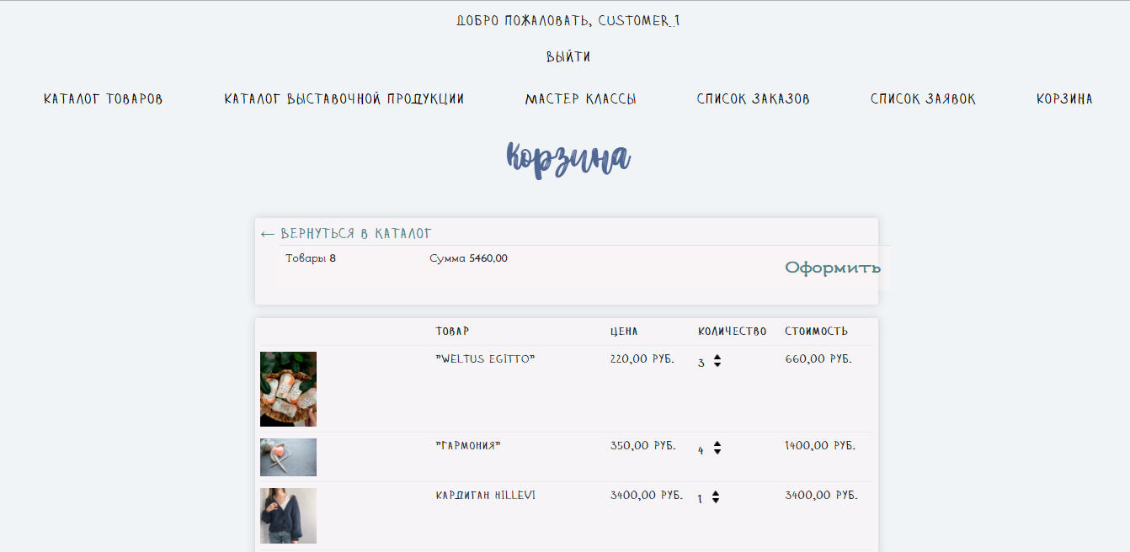
Рисунок 20 – Страница Корзина
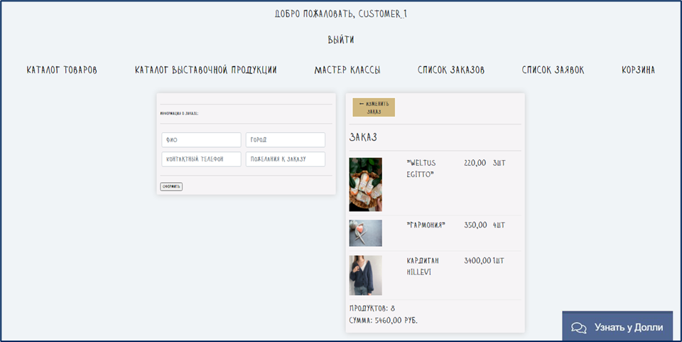
Рисунок 21 – Страница Оформление заказа
Список заказов, которые оформил клиент, отображаются на отдельной странице «Список заказов». Информация о заказе включает в себя: дату принятия, дополнительную информацию, статус, общую сумму, также сведения о товарах в заказе: название товара, сумму, количество (рисунок 22). Клиенту доступна такая возможность как сортировка заказов, а именно просмотреть те, которые уже исполнены. Пример просмотра детальной информации представлен на рисунке 23.
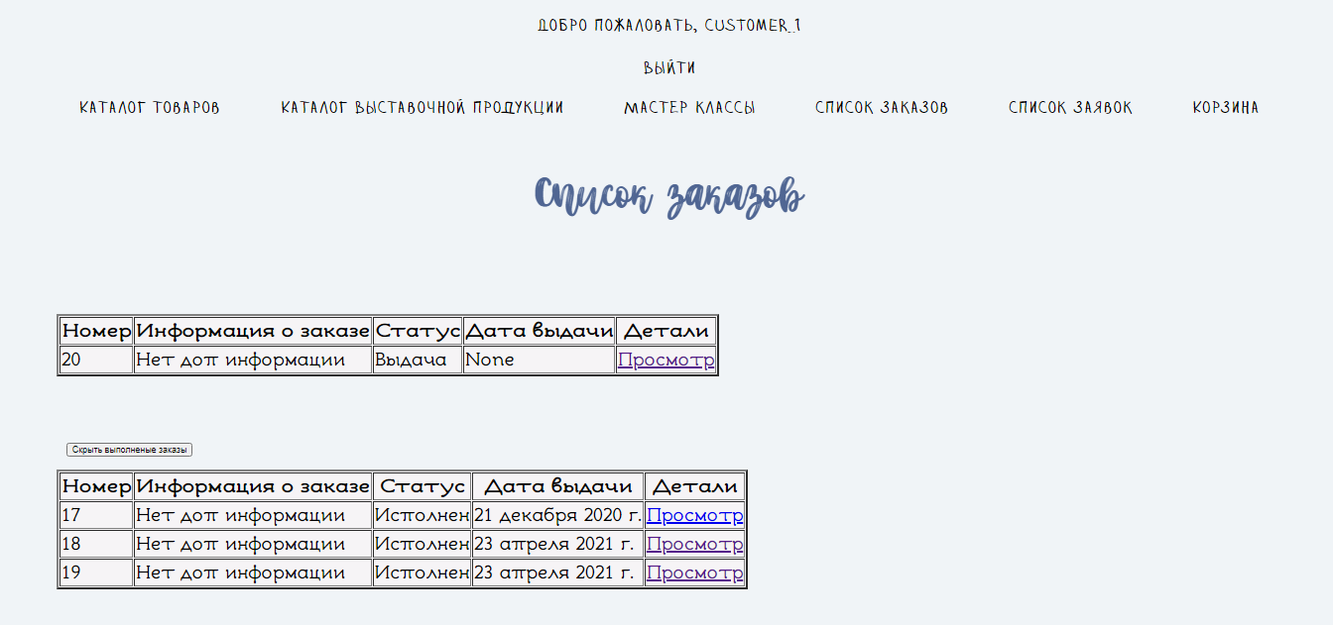
Рисунок 22 – Страница Список заказов клиента
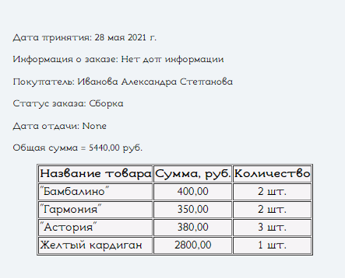
Рисунок 23 – Детальная информация о заказе
Информация о заказах клиентов доступна на странице «Список заказов» сотрудника творческой мастерской. Он может просмотреть детальную информацию о заказе (рисунок 24), а также отсортировать заказы по категориям: находятся в стадии сборки, сформированы, ожидает выдачи, исполнены (рисунок 25).
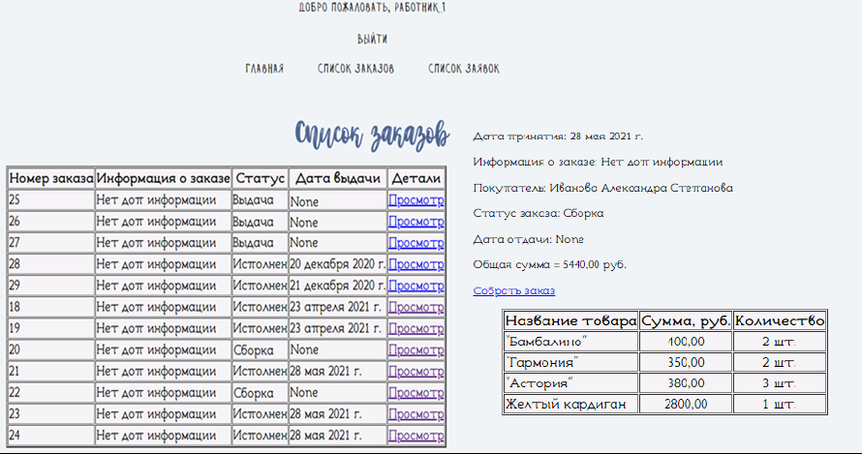
Рисунок 24 – Страница Список заказов сотрудника
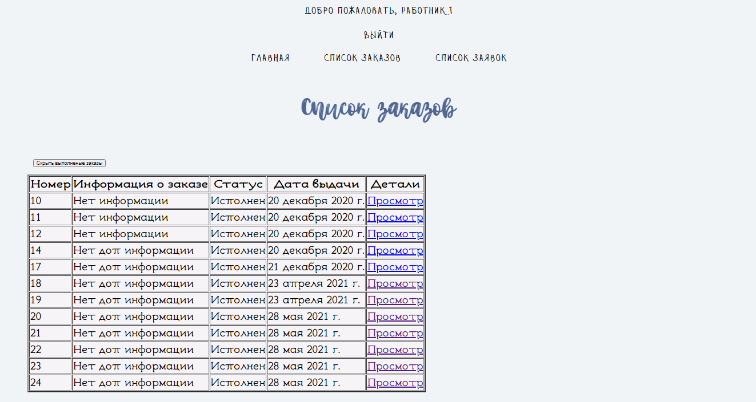
Рисунок 25 – Исполненные заказы
В случае, если клиент хочет записаться на мастер-класс при выборе понравившегося МК открывается страница для заполнения данных для участия в мастер-классе (рисунок 26).
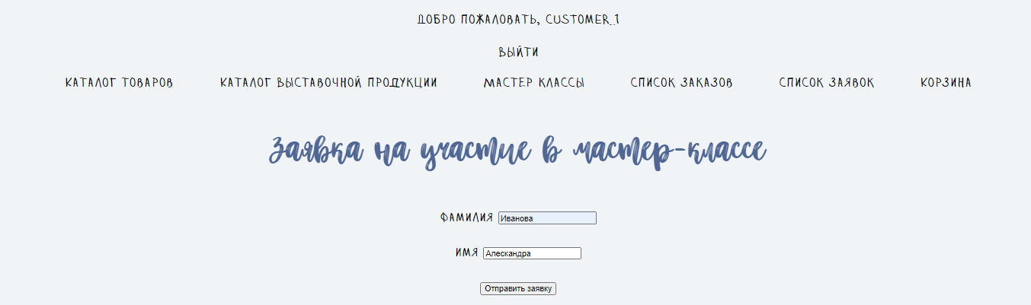
Рисунок 26 – Страница Заявка на участие в МК
Поданные заявки отображаются в разделе «Список заявок» (рисунок 27) и содержат такую информацию, как: номер заявки, фамилия, имя участника, мастер-класс, дату и время проведения, стоимость, количество участников, статус заявки. На данной странице есть возможность оставить мастеру заявку на участие в выставке или оставить заявку на проведение мастер-класса.
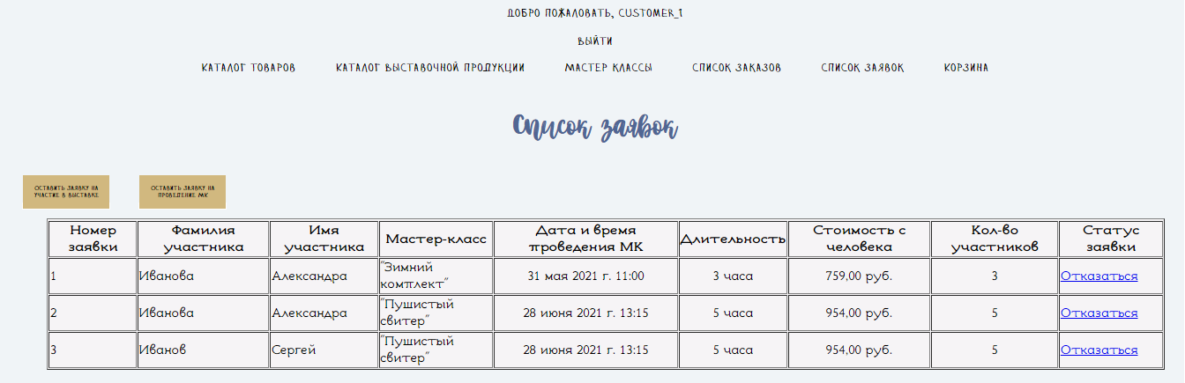
Рисунок 27 – Страница Список заявок клиента
При создании заявки на проведение мастер-класса необходимо перейти на страницу «Заявка на проведение мастер-класса» (рисунок 28) и внести такие данные, как: ФИО мастера, название МК, описание, количество участников, стоимость мастер-класса с человека, дату проведения, время начала, длительность, прикрепить изображение по теме МК. Страница подачи заявки на участие в выставке выглядит аналогичным образом.
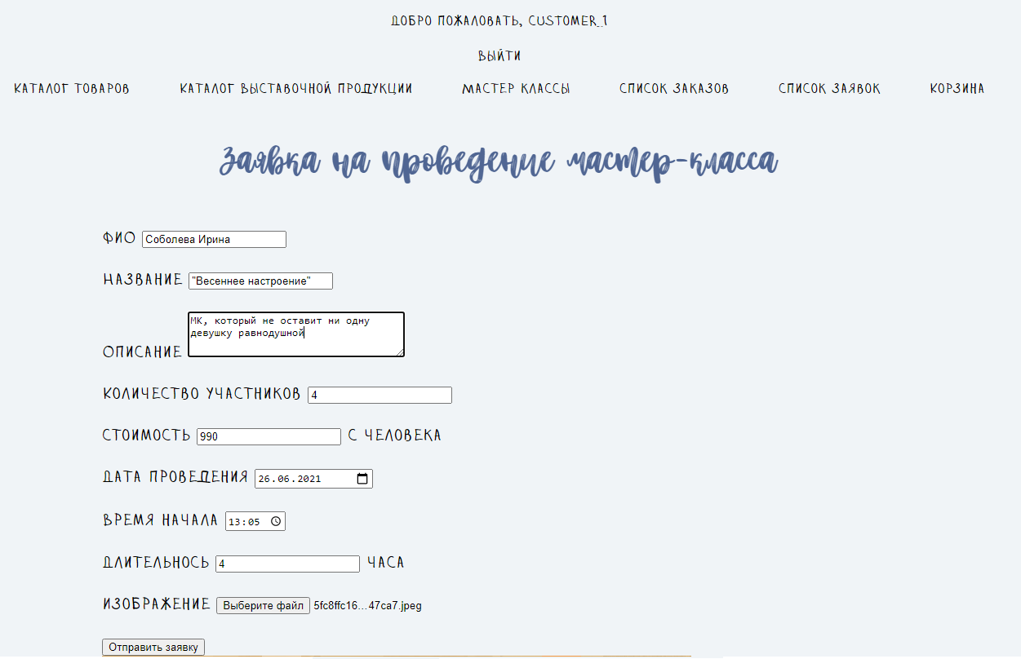
Рисунок 28 – Страница Заявка на проведение мастер-класса
Все отправленные заявки на проведение мастер-класса отобразятся в списке заявок у сотрудника мастерской. Страница Список заявок сотрудника представлена на рисунке 29. Со своей страницы сотрудник может подтвердить или отклонить заявку. Для подтверждения заявки на проведение мастер-класса сотруднику необходимо свериться со списком уже одобренных заявок, чтобы избежать пересечения во времени (рисунок 30). После того, как заявка будет одобрена, мастер-класс отобразится на соответствующих страницах информационного ресурса, а сотрудник сможет сформировать договор по нужной услуге. Пример договоров представлен в приложениях А, Е. При отклонении заявки она отобразится в списке заявок мастера с причиной отклонения (рисунок 31).
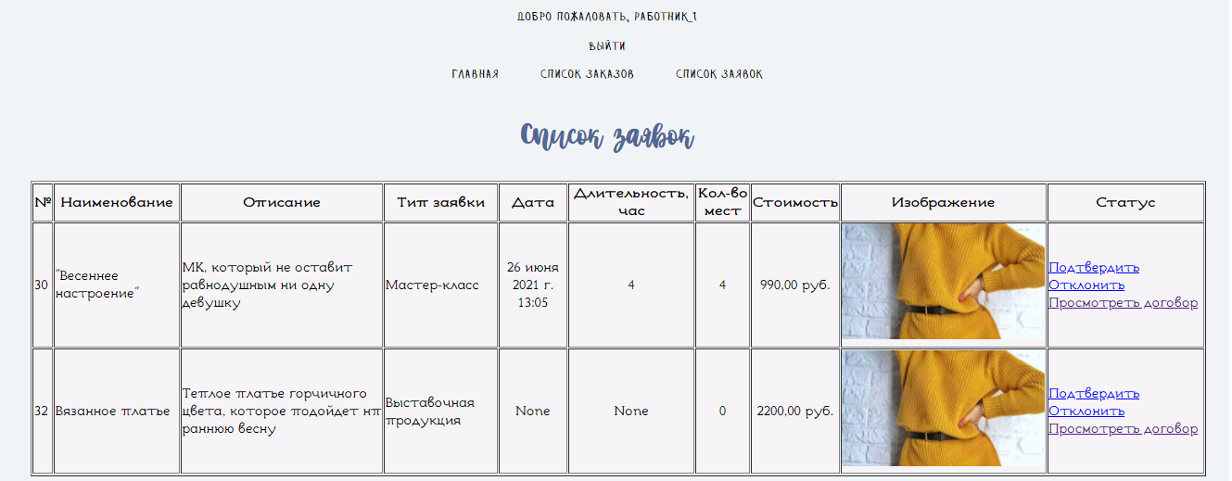
Рисунок 29 – Страница Список заявок сотрудника
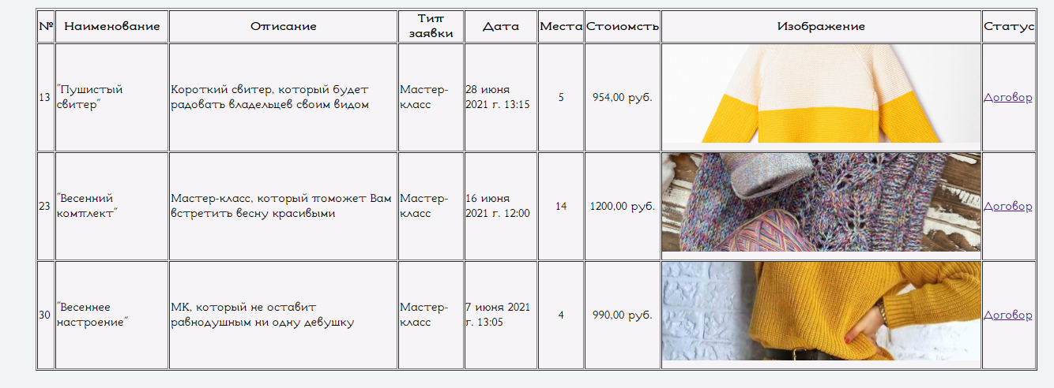
Рисунок 30 – Одобренные заявки
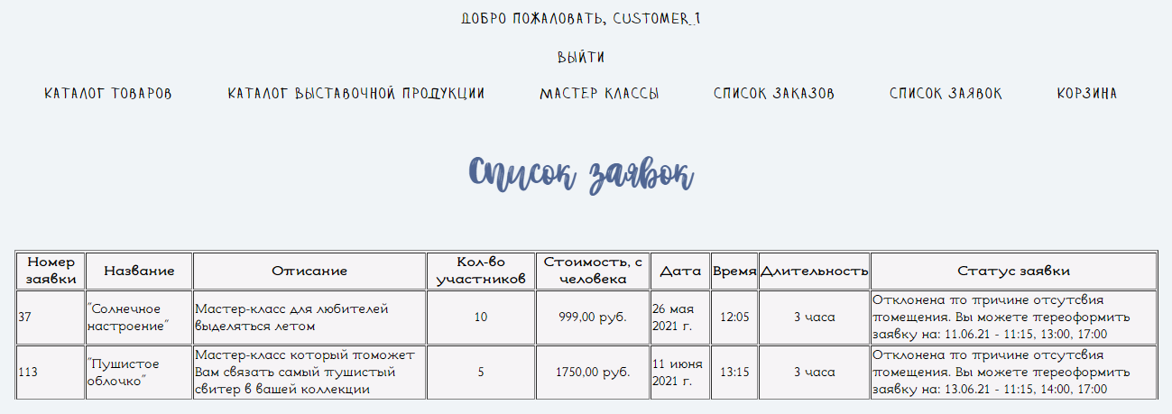
Рисунок 31 – Страница Список заявок мастера

Заключение
В результате выполнения курсовой работы по теме «ТЕМА КУРСОВОЙ РАБОТЫ» был произведен анализ предметной области, включающий в себя анализ деятельности компании …… и ее сотрудников. Приведен обзор и анализ аналогов web-приложения, обзор инструментальных средств, используемых при проектировании и разработке web-приложений.
На основе проведенного анализа:
- Разработана модель организационной структуры НАЗВАНИЕ ОРГАНИЗАЦИИ.
- Спроектирована логическая модель данных в соответствии с нотацией IE (Диаграмма классов в соответствии в соответствии с языком моделирования UML).
- Разработана физическая база данных.
- Разработан проект web-приложения.
- Разработан интерфейс web-приложения.
В результате:
- Разработано web-приложение, позволяющее:

Список использованных источников

Приложение А
(обязательное)
Содержимое файла settings.py

Листинг А.1 – Содержимое файла settings.py

Приложение Б
(обязательное)
Содержимое файла urls.py

Листинг Б.1. – Содержимое файла urls.py

Приложение В
(обязательное)
Содержимое файла views.py

Листинг В.1 – Содержимое файла views.py

Приложение Г
(обязательное)
Содержимое файла models.py

Листинг Г.1 – Содержимое файла models.py

Приложение Д
(обязательное)
Html- код страниц web-приложения

Листинг Д.1 – Html-код страницы Главная

Сведения о самостоятельности выполнения работы
Курсовая работа «ТЕМА» выполнена мной самостоятельно.
Используемые в работе материалы и концепции из публикуемой литературы и других источников имеют ссылки на них.
Один печатный экземпляр работы и электронный вариант работы передан мной на кафедру.

« » января 2027 г. __________________ ФИО.
(подпись)

